ЛГЗ-01 |  | Знак "Светофор"
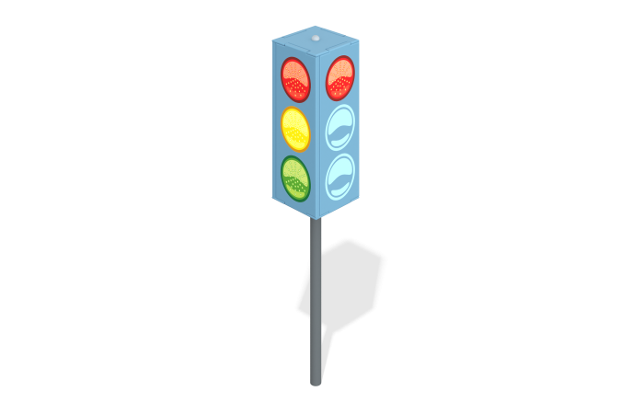

Размеры, мм: | 290x290x1300 | Вес, кг: | 14
Характеристики материалов
Материалы: влагостойкая березовая фанера, металл, акриловая краска, порошковая краска.
Игровой элемент состоит из опорного столба, выполненного из металлической круглой трубы диаметром 42,3 мм с толщиной стенки 3,2 мм. В нижней части под бетонирование, горизонтально приварено два уголка сечением 32х32х4 мм и длинной 250 мм.
Корпус светофора имеет следующие размеры: длина – 290 мм, ширина – 290 мм, высота - 645 мм и выполнен из высокопрочной влагостойкой фанеры толщиной 15 мм.
Цветные круги светофора (красный, желтый и зеленый) выполнены печатным способом с использованием атмосферостойких чернил отверждаемых ультрафиолетом
Кроме декоративных качеств, напечатанные рисунки обладают хорошей износостойкостью, стойкостью к термоокислительному старению, к выцветанию под действием солнечного света и атмосферных осадков, к бытовым моющим средствам, и обеспечивают эксплуатацию в диапазоне температур (от - 45 до + 45°С).
Монтаж:
Устройство опорных частей оборудования производится с бетонированием

